**Міністерство освіти і науки України**

**Національний університет «Львівська політехніка»**

**Інститут прикладної математики та фундаментальних наук**

**Кафедра прикладної математики**

**Звіт**

до лабораторної роботи №3

Варіант - 7

Виконала:

студентка групи

ПМ-32

Яворська Олена

Прийняв:

Строчик М. М.

Львів 2020

**Загальні положення**

Використовуючи об’єкти типу *DataGridView*та *Chart*, побудувати:

A) графік явно заданої функції;

B) графік функції, заданої параметрично.

На формі необхідно розташувати компоненти *DataGridView*та *Chart*, поля для введення меж зміни аргументу, поле для введення кількості точок табулювання, поля для відображення найбільшого та найменшого значень функції на заданому інтервалі. У таблицю *DataGridView*необхідно вивести значення аргументу (аргументів) і відповідні табульовані значення функції. На графіках необхідно відобразити осі координат з позначками значень та відповідними підписами. Елементи керування, розташовані на формі, повинні коректно відображуватися при зміні розмірів форми. Передбачити можливість як зчитування даних з файлу для побудови графіків, так і збереження табульованих значень та графіків у відповідні файли. Додатковими опціями можуть бути сітка з можливістю її відображення/приховування; побудова графіка для діапазону значень, виділених користувачем у таблиці *DataGridView*; масштабування графіка.

### Завдання:

### Графік явно заданої функції:

### y=exp(−2x)sin^2x

### Для параметрично заданої функції побудувати графіки функцій x(t),y(t),y(x)x(t),y(t),y(x) та x(y):

### x(t)=t^1/3,

### y(t)=(1−t)^1/3

### Хід роботи:

### Створила макет програми, познайомилася з елементом форми TabControl, оскільки мені здалося логічним створити елементи DataGridView та Chart для кожного мого графіка в окремій вкладці(TabPage). Через це мені довелось прописувати ,наприклад, збереження кожного DataGridView з даними та графік одної з моїх функцій(точками х та y) у текстовий файл окремо для кожного елемента DataGridView. Кнопки,які спільні для всіх графіків- початок/кінець відрізка та кількість точок розбиття, кнопки «побудувати графіки» та «зберегти дані з DataGridView у текстові файли» я залишила на спільній формі, натомість на вкладках розташувала для кожного графіка елементи DataGridView та Chart,також текстові поля для виводу максимуму і мінімуму функцій(для конкретного графіка, ці дані відрізн. для різних графіків).

### 

### Передбачила як зчитування даних з файлу для побудови графіків, так і збереження табульованих значень та графіків у відповідні файли.

### Збереження графіків:

//збереження графіків у файли

private void button2_Click(object sender, EventArgs e)

{

this.chart1.SaveImage(@"F:\chart1.png", ChartImageFormat.Png);

this.chart2.SaveImage(@"F:\chart2.png", ChartImageFormat.Png);

this.chart3.SaveImage(@"F:\chart3.png", ChartImageFormat.Png);

this.chart4.SaveImage(@"F:\chart4.png", ChartImageFormat.Png);

this.chart5.SaveImage(@"F:\chart5.png", ChartImageFormat.Png);

### }

### Збереження таблиць значень:

### private void button1_Click_1(object sender, EventArgs e)

//записуємо дані з кожного "datagridview в окремий файл

{

string docPath = Environment.GetFolderPath(Environment.SpecialFolder.MyDocuments);

StreamWriter sw1 = new StreamWriter(Path.Combine(docPath, "datagridview1.txt"));

StreamWriter sw2 = new StreamWriter(Path.Combine(docPath, "datagridview2.txt"));

StreamWriter sw3 = new StreamWriter(Path.Combine(docPath, "datagridview3.txt"));

StreamWriter sw4 = new StreamWriter(Path.Combine(docPath, "datagridview4.txt"));

StreamWriter sw5 = new StreamWriter(Path.Combine(docPath, "datagridview5.txt"));

string point = ";";//розділювач

for (int i = 1; i < dataGridView1.RowCount; i++)

{

for (int j = 0; j < dataGridView1.ColumnCount; j++)

{

sw1.Write(Convert.ToString(dataGridView1[j, i].Value + point));

}

}

for (int i = 1; i < dataGridView2.RowCount; i++)

{

for (int j = 0; j < dataGridView2.ColumnCount; j++)

{

sw2.Write(Convert.ToString(dataGridView2[j, i].Value + point));

}

}

for (int i = 1; i < dataGridView3.RowCount; i++)

{

for (int j = 0; j < dataGridView3.ColumnCount; j++)

{

sw3.Write(Convert.ToString(dataGridView3[j, i].Value + point));

}

}

for (int i = 1; i < dataGridView4.RowCount; i++)

{

for (int j = 0; j < dataGridView4.ColumnCount; j++)

{

sw4.Write(Convert.ToString(dataGridView4[j, i].Value + point));

}

}

for (int i = 1; i < dataGridView5.RowCount; i++)

{

for (int j = 0; j < dataGridView5.ColumnCount; j++)

{

sw5.Write(Convert.ToString(dataGridView5[j, i].Value + point));

}

}

//закриваємо файли,куди записували

sw1.Close();

sw2.Close();

sw3.Close();

sw4.Close();

sw5.Close();

# }

### Зчитування даних про відрізок та к-ість його розбиттів з файла:

//можливість отримати дані про відрізок та к-ість проміжків розбиття з файлу

private void radioButton1_CheckedChanged(object sender, EventArgs e)

{

FileInfo f = new FileInfo(@"C:\Users\Olena\source\repos\lab3_yavO\lab3_yavO\data.txt");//розташування моєї лр

using (FileStream fs = f.Open(FileMode.Open, FileAccess.Read, FileShare.ReadWrite))

{

using (StreamReader sr = new StreamReader(fs, Encoding.UTF8))//зчитує файл з даними

{

from.Text = sr.ReadLine();//перший рядок з файлу

to.Text = sr.ReadLine();//другий,де я записала кінець відрізку

number.Text = sr.ReadLine();//відповідно,третій рядок мого файлу

}

}

### }

Всі графіки/текстові файли зі значеннями іксів і функцій в них в архіві з програмою.

### На графіках необхідно відобразила осі координат з позначками значень та відповідними підписами.

//підписуємо осі

//в кожного графіка на кожній вкладці підписуємо осі x i f(x)

string ax = "x";

string ay = "f(x)";

chart1.ChartAreas[0].AxisX.Title = ax;

chart1.ChartAreas[0].AxisY.Title = ay;

chart2.ChartAreas[0].AxisX.Title = ax;

chart2.ChartAreas[0].AxisY.Title = ay;

chart3.ChartAreas[0].AxisX.Title = ax;

chart3.ChartAreas[0].AxisY.Title = ay;

chart4.ChartAreas[0].AxisX.Title = ax;

chart4.ChartAreas[0].AxisY.Title = ay;

chart5.ChartAreas[0].AxisX.Title = ax;

chart5.ChartAreas[0].AxisY.Title = ay;

1. Передбачила оновлення даних при побудові графіка на новому відрізку DataGridView. Дозволила ввід в текстбокси лише цифр. При обраному RadioButton ці цифри беруться з мого файлу. Встановила дефолтні значення для текстбоксів з даними про відрізок та к-ість точок табулювання.

**Результат виконання програми:**

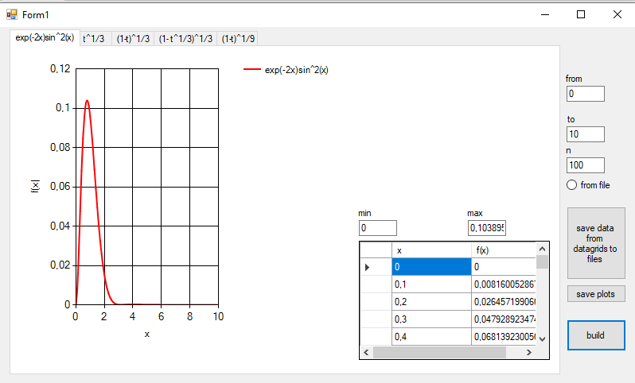

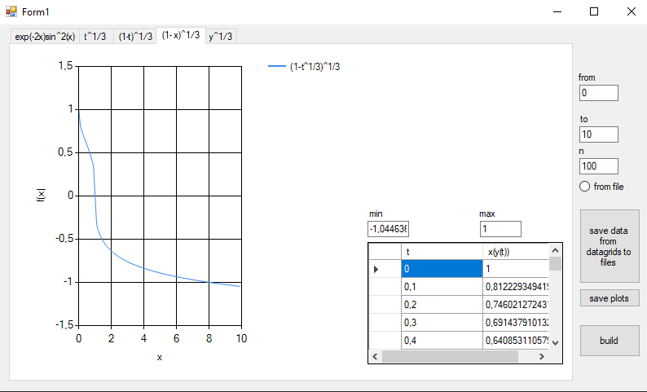

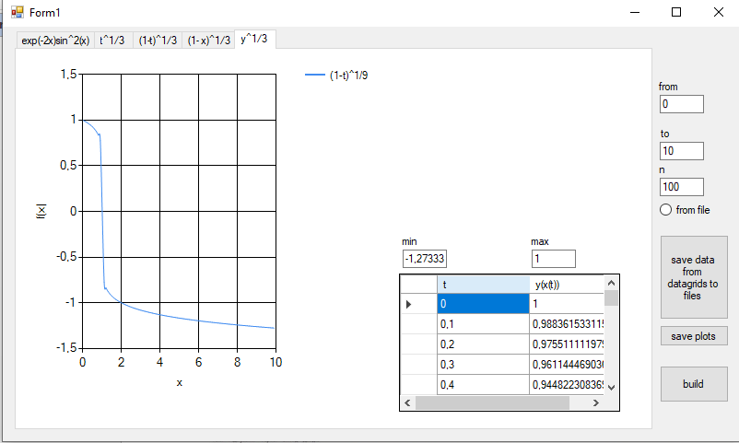

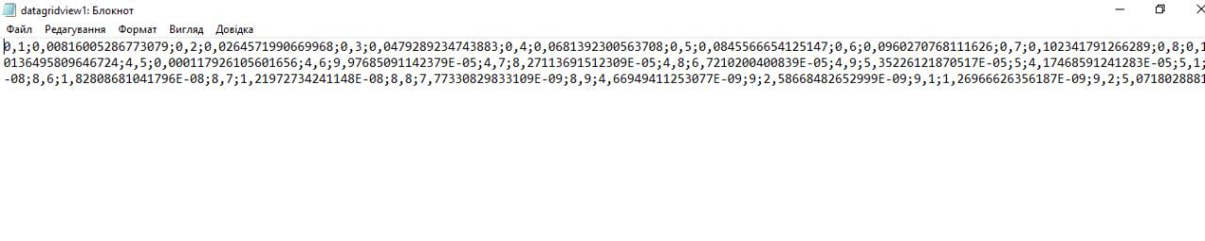

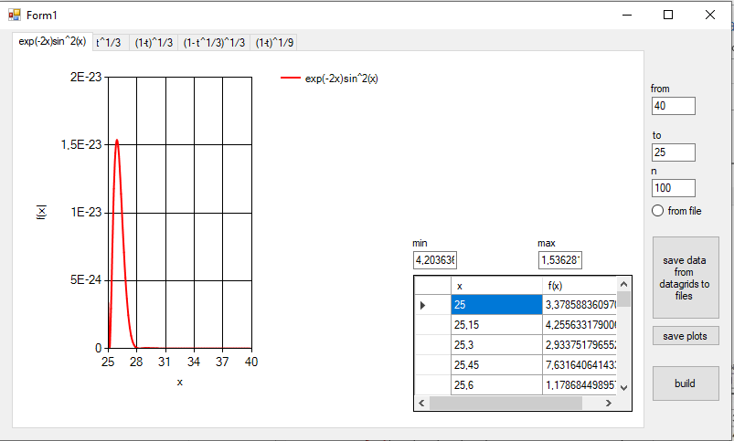Тут(вище) показано, як збереглися дані з DataGridView.

Cкрін вище :на випадок, якщо початок відрізка число більше за його кінець. Цифри в таблиці можуть здатися недостовірними, але вони типу double, далі є множник E^(-23 або -26…), тобто це дуже маленькі числа, як на графіку.

**Висновок:** на цій лабораторній роботі я працювала з новими для мене елементами форми DataGridView та Chart, познайомилася з елементом форми TabControl, який здався мені доцільним для перемикання між графіками 5 рівнянь та їх таблиць значень табульованих функцій в точках з вказаного мною відрізка. Вперше працювала з графіками та зчитуванням з/записом в файл(особливо збереженням зобржень) в с#/winforms.

21.04.2020

На основі зауважень з лекції переробила x(t)=t^1/3---->sign(t)*(abs(t))^1/3 для випадків,коли степінь може бути від’ємною.

// вичисляємо значення функцій в точках X

//x(t)=t^1/3---->sign(t)*(abs(t))^1/3

//ПЕРЕРОБИЛО ЗГ ЛЕКЦІЇ 21.04

y1[i] =Math.Exp(-2*x[i])*Math.Pow(Math.Sin(x[i]), 2);//графік явно заданої функції

y2[i] =Math.Sign(x[i])* Math.Pow(Math.Abs(x[i]),1.0/3.0);//x(t) для параметрично заданої функції

y3[i] = Math.Sign(1-x[i]) * Math.Pow(Math.Abs(1-x[i]), 1.0 / 3.0);//y(t) для параметрично заданої функції

y4[i] = Math.Sign((1 - Math.Sign(x[i]) * Math.Pow(Math.Abs(x[i]), 1.0 / 3.0))) *Math.Pow((1 - Math.Sign(x[i]) * Math.Pow(Math.Abs(x[i]), 1.0 / 3.0)), 1.0 / 3.0);//x(y) для параметрично заданої функції

y5[i] = Math.Sign(Math.Abs(1 - x[i])) * Math.Pow((1 - x[i]), 1.0 / 9.0);//y(x) для параметрично заданої функції

Зауваження: у DataGridView параметричної функції, наприклад, у(х(t)) я виводила значення t і у(х(t)),а не х(t) і у(х(t)). Це можна легко виправити , замість

dataGridView5.Rows.Add(x[i], y5[i]); у коді написати dataGridView5.Rows.Add(y2[i], y5[i]);

(як видно з коду трохи вище,через х я позначила t, а через у2- х(t)

Я виправляти не стала, але якщо це необхідно для виконня лр,можу зробити.

**Додаток:**

Program.cs:

using System;

using System.Collections.Generic;

using System.Linq;

using System.Threading.Tasks;

using System.Windows.Forms;

namespace lab3_yavO

{

static class Program

{

/// <summary>

/// The main entry point for the application.

/// </summary>

[STAThread]

static void Main()

{

Application.EnableVisualStyles();

Application.SetCompatibleTextRenderingDefault(false);

Application.Run(new Form1());

}

}

}

Form1.cs:

using System;

using System.Collections.Generic;

using System.ComponentModel;

using System.Data;

using System.Drawing;

using System.Linq;

using System.Text;

using System.Threading.Tasks;

using System.Windows.Forms;

using System.Windows.Forms.DataVisualization.Charting;

using System.IO;//бібліотека для читання-запису в файл

namespace lab3_yavO

{

public partial class Form1 : Form

{

public Form1()

{

InitializeComponent();

}

private void Form1_Load(object sender, EventArgs e)

{//дефолтні значення при загрузці,їх можна змінити ,але лише на цифри,далі буде обмеження вводу

//у відповідні текстбокси

number.Text = "100";

from.Text = "0";

to.Text = "10";

}

private void dataGridView1_CellContentClick(object sender, DataGridViewCellEventArgs e)

{

}

private void chart1_Click(object sender, EventArgs e)

{

}

private void to_TextChanged(object sender, EventArgs e)

{

}

private void button_build_Click(object sender, EventArgs e)

{

//dataGridView1.Refresh();

//очищаємо dataGridView,щоб при повторному натисканні на button_build будувалася заново таблиця значень

//якщо робити лише dataGridView1.Refresh(),то нові значення додаватимуться після старих

//якщо нічого не робити dataGridView не зміниться при зміні меж і графіків

dataGridView1.Rows.Clear();

dataGridView2.Rows.Clear();

dataGridView3.Rows.Clear();

dataGridView4.Rows.Clear();

dataGridView5.Rows.Clear();

double Xmin = double.Parse(from.Text);

double Xmax = double.Parse(to.Text);

//якщо введуть початок відрізка,більший за кінець

if (Xmin > Xmax)

{

double temp;

temp = Xmin;

Xmin = Xmax;

Xmax = temp;

}

int count = int.Parse(number.Text);//к-ість відрізків розбиття

//int count = 0;

//if (int.TryParse(number.Text, out count)) ;

double Step;//крок,з яким рахуємо значення ф-ії в точках

Step = (Math.Abs(Xmax - Xmin)) / count;//модуль,щоб не вибивало помилки,коли введуть поч відр ,більший за кінець

// Массив значень X – спільний для обох графіківв

double[] x = new double[count];

//підписуємо осі

//в кожного графіка на кожній вкладці підписуємо осі x i f(x)

string ax = "x";

string ay = "f(x)";

chart1.ChartAreas[0].AxisX.Title = ax;

chart1.ChartAreas[0].AxisY.Title = ay;

chart2.ChartAreas[0].AxisX.Title = ax;

chart2.ChartAreas[0].AxisY.Title = ay;

chart3.ChartAreas[0].AxisX.Title = ax;

chart3.ChartAreas[0].AxisY.Title = ay;

chart4.ChartAreas[0].AxisX.Title = ax;

chart4.ChartAreas[0].AxisY.Title = ay;

chart5.ChartAreas[0].AxisX.Title = ax;

chart5.ChartAreas[0].AxisY.Title = ay;

// Масиви Y – по одному для кожного графіка

double[] y1 = new double[count];

double[] y2 = new double[count];

double[] y3 = new double[count];

double[] y4 = new double[count];

double[] y5 = new double[count];

// рахуєм точки для графіків функцій в циклі

for (int i = 0; i < count; i++)

{// вичисляємо Х на кожному кроці

x[i] = Xmin + Step * i;

// вичисляємо значення функцій в точках X

//x(t)=t^1/3---->sign(t)*(abs(t))^1/3

//ПЕРЕРОБИЛО ЗГ ЛЕКЦІЇ 21.04

//дороблено t=x^3;t=1-y^3

//t-x, x(t)-y2,y(t)-y3,x(y)-y4,y(x)-y5

y1[i] = Math.Exp(-2 * x[i]) * Math.Pow(Math.Sin(x[i]), 2);//графік явно заданої функції

y2[i] = Math.Sign(x[i]) * Math.Pow(Math.Abs(x[i]), 1.0 / 3.0);//x(t) для параметрично заданої функції

y3[i] = Math.Sign(1 - x[i]) * Math.Pow(Math.Abs(1 - x[i]), 1.0 / 3.0);//y(t)

y5[i] = Math.Sign(y3[i]) * Math.Pow(Math.Abs(y3[i]), 1.0 / 3.0);//x(y) для параметрично заданої функції

y4[i] = Math.Sign(1 - y2[i]) * Math.Pow(Math.Abs(1 - y2[i]), 1.0 / 3.0);//y(x)

//додаємо виведення іксів і значень функцій в них з кожного графіка у відповфдну dataGridView

dataGridView1.Rows.Add(x[i], y1[i]);

dataGridView2.Rows.Add(x[i], y2[i]);

dataGridView3.Rows.Add(x[i], y3[i]);

dataGridView4.Rows.Add(x[i], y4[i]);

dataGridView5.Rows.Add(x[i], y5[i]);

//dataGridView1.Rows[0].Cells[i].Value = x[i];

// Настроюєм осі графіка, для кожного графіка на кожній вкладці додаємо підписи осей :x i f(x)

chart1.ChartAreas[0].AxisX.Minimum = Xmin;

chart1.ChartAreas[0].AxisX.Maximum =Xmax;

chart2.ChartAreas[0].AxisX.Minimum = Xmin;

chart2.ChartAreas[0].AxisX.Maximum = Xmax;

chart3.ChartAreas[0].AxisX.Minimum = Xmin;

chart3.ChartAreas[0].AxisX.Maximum = Xmax;

chart4.ChartAreas[0].AxisX.Minimum = Xmin;

chart4.ChartAreas[0].AxisX.Maximum = Xmax;

chart5.ChartAreas[0].AxisX.Minimum = Xmin;

chart5.ChartAreas[0].AxisX.Maximum = Xmax;

//визначаємо крок сітки ,закоментовано-необов'язковщ

//при малих відрізках і великому числі розбиттів сітка незручна

//chart1.ChartAreas[0].AxisX.MajorGrid.Interval = Step;

// Додаємо вичислені значення в графіки

chart1.Series[0].Points.DataBindXY(x, y1);

chart2.Series[0].Points.DataBindXY(x, y2);

chart3.Series[0].Points.DataBindXY(x, y3);

chart4.Series[0].Points.DataBindXY(x, y4);

chart5.Series[0].Points.DataBindXY(x, y5);

}

//заповняємо min i max для графіка 1

double y1_min = func_min(y1, count);

min.Text = y1_min.ToString();

double y1_max = func_max(y1, count);

max.Text = y1_max.ToString();

//заповняємо min i max для графіка 2

double y2_min = func_min(y2, count);

min_2.Text = y2_min.ToString();

double y2_max = func_max(y2, count);

max_2.Text = y2_max.ToString();

//заповняємо min i max для графіка 3

double y3_min = func_min(y3, count);

min_3.Text = y3_min.ToString();

double y3_max = func_max(y3, count);

max_3.Text = y3_max.ToString();

//заповняємо min i max для графіка 4

double y4_min = func_min(y4, count);

min_4.Text = y4_min.ToString();

double y4_max = func_max(y4, count);

max_4.Text = y4_max.ToString();

//заповняємо min i max для графіка 5

double y5_min = func_min(y5, count);

min_5.Text = y5_min.ToString();

double y5_max = func_max(y5, count);

max_5.Text = y5_max.ToString();

}

//функція для визнач min f(x)

private double func_min(double[] y, double count)

{

double y_min = y[0];

for (int i = 0; i <count-1; i++)

{

if (y[i] < y_min)

{

y_min = y[i];

}

}

return y_min;

}

//функція для визнач максимуму f(x)

private double func_max(double[] y, double count)

{

double y_max = y[0];

for (int i = 0; i < count - 1; i++)

{

if (y[i ] > y_max)

{

y_max = y[i];

}

}

return y_max;

}

private void from_TextChanged(object sender, EventArgs e)

{ }

private void tabPage1_Click(object sender, EventArgs e)

{

}

private void chart3_Click(object sender, EventArgs e)

{

}

private void tabPage1_Click_1(object sender, EventArgs e)

{

}

// всі KeyPress призн,щоб не дати ввести в текстбокси щось,крім цифр

private void from_KeyPress(object sender, KeyPressEventArgs e)

{

char number = e.KeyChar;

if (!Char.IsDigit(number) && number != 8 && number != 44) // цифри, клавиша BackSpace и кома

{

e.Handled = true;

}

}

private void to_KeyPress(object sender, KeyPressEventArgs e)

{

char number = e.KeyChar;

if (!Char.IsDigit(number) && number != 8 && number != 44) // цифри, клавиша BackSpace и кома

{

e.Handled = true;

}

}

private void number_KeyPress(object sender, KeyPressEventArgs e)

{

char number = e.KeyChar;

if (!Char.IsDigit(number) && number != 8 && number != 44) // цифри, клавиша BackSpace и кома

{

e.Handled = true;

}

}

private void textBox2_TextChanged(object sender, EventArgs e)

{

}

//кнопка save data to file, збереження данмх з dataGridView1 в файл

private void button1_Click(object sender, EventArgs e)

{

}

private void button1_Click_1(object sender, EventArgs e)

//записуємо дані з кожного "datagridview в окремий файл

{

string docPath = Environment.GetFolderPath(Environment.SpecialFolder.MyDocuments);

StreamWriter sw1 = new StreamWriter(Path.Combine(docPath, "datagridview1.txt"));

StreamWriter sw2 = new StreamWriter(Path.Combine(docPath, "datagridview2.txt"));

StreamWriter sw3 = new StreamWriter(Path.Combine(docPath, "datagridview3.txt"));

StreamWriter sw4 = new StreamWriter(Path.Combine(docPath, "datagridview4.txt"));

StreamWriter sw5 = new StreamWriter(Path.Combine(docPath, "datagridview5.txt"));

string point = ";";//розділювач

for (int i = 1; i < dataGridView1.RowCount; i++)

{

for (int j = 0; j < dataGridView1.ColumnCount; j++)

{

sw1.Write(Convert.ToString(dataGridView1[j, i].Value + point));

}

}

for (int i = 1; i < dataGridView2.RowCount; i++)

{

for (int j = 0; j < dataGridView2.ColumnCount; j++)

{

sw2.Write(Convert.ToString(dataGridView2[j, i].Value + point));

}

}

for (int i = 1; i < dataGridView3.RowCount; i++)

{

for (int j = 0; j < dataGridView3.ColumnCount; j++)

{

sw3.Write(Convert.ToString(dataGridView3[j, i].Value + point));

}

}

for (int i = 1; i < dataGridView4.RowCount; i++)

{

for (int j = 0; j < dataGridView4.ColumnCount; j++)

{

sw4.Write(Convert.ToString(dataGridView4[j, i].Value + point));

}

}

for (int i = 1; i < dataGridView5.RowCount; i++)

{

for (int j = 0; j < dataGridView5.ColumnCount; j++)

{

sw5.Write(Convert.ToString(dataGridView5[j, i].Value + point));

}

}

//закриваємо файли,куди записували

sw1.Close();

sw2.Close();

sw3.Close();

sw4.Close();

sw5.Close();

}

//можливість отримати дані про відрізок та к-ість проміжків розбиття з файлу

private void radioButton1_CheckedChanged(object sender, EventArgs e)

{

FileInfo f = new FileInfo(@"C:\Users\Olena\source\repos\lab3_yavO\lab3_yavO\data.txt");//розташування моєї лр

using (FileStream fs = f.Open(FileMode.Open, FileAccess.Read, FileShare.ReadWrite))

{

using (StreamReader sr = new StreamReader(fs, Encoding.UTF8))//зчитує файл з даними

{

from.Text = sr.ReadLine();//перший рядок з файлу

to.Text = sr.ReadLine();//другий,де я записала кінець відрізку

number.Text = sr.ReadLine();//відповідно,третій рядок мого файлу

}

}

}

//збереження графіків у файли

private void button2_Click(object sender, EventArgs e)

{

this.chart1.SaveImage(@"F:\chart1.png", ChartImageFormat.Png);

this.chart2.SaveImage(@"F:\chart2.png", ChartImageFormat.Png);

this.chart3.SaveImage(@"F:\chart3.png", ChartImageFormat.Png);

this.chart4.SaveImage(@"F:\chart4.png", ChartImageFormat.Png);

this.chart5.SaveImage(@"F:\chart5.png", ChartImageFormat.Png);

}

}

}